ASEL
Návesný elektromotor
(elektrická hnacia súprava)
k šijaciemu stroju
pre domácnosť
TUR-2 typ KN 4
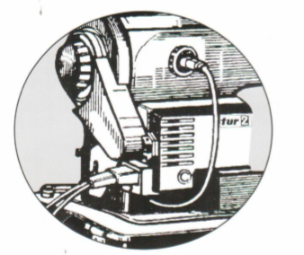

Vážení užívatelia návestného elektromotoru TUR-2 s nožným spúšťačom,
neodkladajte tento návod skôr než si ho prečítate v presvedčení, že všetko, čo obsahuje, je Vám známe.
Dve desaťročia vyrába továrňa Asel návesné elektromotory k šijacím strojom pre domácnosť.
Výrobca zaručuje bezpečnú a spoľahlivú funkciu svojich výrobkov pri dodržiavaní určitých podmienok, ktoré sú popísané v tomto návode.

Výhody:
- elektromotor uľahčuje prácu a zvyšuje šijací výkon;
- môže byť namontovaný ku každému šijaciemu stroju pre domácnosť (Lada, Lucznik, Minerva, Veritas atď.), ktorý je pre uchytenie prispôsobený;
- konštrukcia elektromotoru TUR-2 je riešená tak, že umožňuje ľahké upevnenie a vyznačuje sa jednoduchou obsluhou, spoľahlivosťou a tichým chodom;
- má samonosné ložiská a tak nemusí byť pravidelne olejovaný;
- rýchlosť šitia sa reguluje nožným spúšťačom (pedálom);
- je vybavený prerušením v stupni R 02, takže vylučuje rušenie rádioprijímačov a televízorov nad medzu prípustnú SRN;
- je prevedený v II-triede ochrannej izolácie (dvojitá izolácia – označenie □), takže plne zabezpečuje bezpečnú obsluhu a nevyžaduje uzemnenie;
- nepotrebuje zvláštne ochladzovanie;
- zabudované svorky umožňujú zapojenie svietidla priamo na stroj;
- vyhovuje ako predpisom zahraničných noriem a IEC 335-1 tak predpisom SRN.

Použitie:
Elektrická hnacia súprava (el. motor TUR-2 + nožný spúšťač U-118/1) je určená k pohonu šijacieho stroja pre domácnosť. Chod mechanizmu musí byť ľahký a plynulý bez znateľného zadrhovania. Kontrolu môžeme vykonať bez navlečených nití či pri zdvihnutej pätke otáčaním ručného kolesa (zotrvačníka) smerom k sebe dvoma prstami, palcom a ukazováčikom niekoľkokrát za sebou.

Použitie elektrickej hnacej súpravy u šijacieho stroja, ktorý má ťažký chod vplyvom technickej závady, alebo premazania nevhodným olejom, môže spôsobiť poškodenie hnacej súpravy. V tomto prípade zveríme radšej montáž motoru odbornej dielni.

UPEVNENIE ELEKTROMOTORU NA STROJ
Pred upevnením elektromotoru na stroj zistíme najprv šírku zvislého výstupku pod ručným kolieskom stroja a drážku v držiaku motora podľa toho upravíme aby boli zhodné (obr. č. 2).

Najprv pripevníme k výstupku na stroji držiak elektromotoru šrúbom M6x16 s podložkou R6,5 (obr.č.3). Ďalej k držiaku pripevníme pomocou 2 rúb 5x15 a podložiek R5,1 motor (obr.č.4)

NASADENIE A REGULÁCIA NAPÄTIA KLINOVÉHO HNACIEHO REMEŇA

Drážka remenice elektromotoru musí byť nastavená v osi s drážkou remenice šijacieho stroja. Ak to tak nie je, je nutné posunúť remenicu motoru (čís. 5 obr. 1 ) po predchádzajúcom povolení šrúbu (čísl. 6 obr. 1)

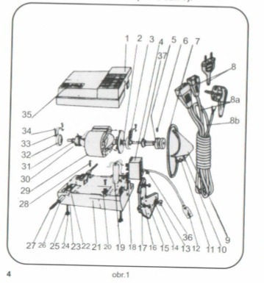

Po správnom nastavení remenice na motore sa šrúb opäť utiahne. Hnací remeň nasadzujeme najprv na remenicu stroja a potom na remenicu motora.

Po nasadení remeňa vyregulujeme zvislo alebo vodorovne.

Tomuto úkonu predchádzajú buď uvoľnenie šrúbu M6x16 (čís. 13 obr. 1) alebo šrúb M5x15 (čís. 15 obr. 1) a ich opätovné dotiahnutie. Klinový remeň nesmie byť ani príliš napnutý, ani nesmie byť príliš voľný. Správne napätie klinového remeňa ukazuje obr. 6.

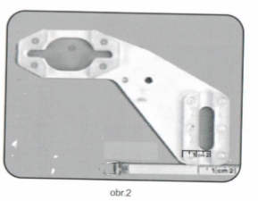

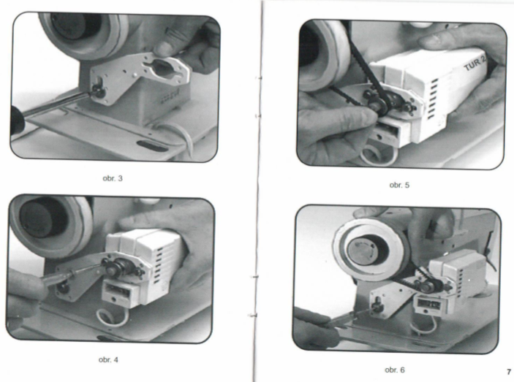

Po vyregulovaní napätia klinového remeňa a dotiahnutia šrúbov sa nesmie kryt motoru dotýkať telesa stroja. Všetky tieto úkony sa môžu prevádzať len vtedy, keď motor nie je pripojený k sieti.

PRIPOJENIE OSVETLENIA

Svietidlo stroja je možno pripojiť k svorkám prívodky elektromotora (čís. 4 obr. 1). K tomuto účelu je nutné konce vodiča odizolovať tak, ako ukazuje vyobrazenie obr. 7.

UPOZORNENIE

Tento typ motora nevyžaduje uzemnenie.

K svorkám prívodky elektromotoru je možno pripojiť len svietidlo prevedené vo dvojitej izolácii – ozn. □. Ak svietidlo splňuje požiadavky dvojitej izolácie môže rozhodnúť len elektro odborník. V žiadnom prípade nesmie byť použité svietidlo s jednovodičovým prívodom.

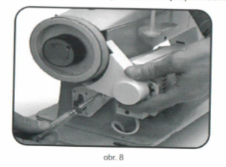

UPEVNENIE KRYTU REMEŇA

U ktorých šijacích strojov musí byť na náhone kryt remeňa určuje príslušný výrobca stroja. Ak je súprava vybavená ochranným krytom hnacieho remeňa, upevňuje sa tento n.a držiak el. motoru šrúbom M4x10 s podložkou R 4,3 mm (obr, 8). Kryt musí byť ustavený tak, aby nedochádzalo k jeho dotyku s klinovým remeňom.

PRIPOJENIE ELEKTROMOTORU NA SIEŤ

trojpólovou nástrčkou elektro šnúry zasunúť do prívodky motora;

dvojpólovou nástrčkou zasunúť do prívodky nožného spúšťača;

vidlicu zasunúť do zásuvky siete s napätím 230 V.

Takto je pripravený stroj pre šitie elektrickým pohonom.

SPÚŠŤANIE ŠIJACIHO STROJA

Po prevedení úkonov uvedených v predchádzajúcom odstavci, položíme nožný spúšťač na podlahu do priaznivej polohy pre ovládanie stroja v sede. Rýchlosť šitia sa reguluje hĺbkou zošliapnutia spúšťača (obr. 9).

Ovládanie elektrického pohonu stroja skúšame najprv šitím tkanín naprázdno t.j. bez návleku vrchných a spodných nití. Nespúšťajte stroj ak nemáte pod pätkou podloženú tkaninu. Keď sme si už ovládanie elektrického pohonu šijacieho stroja osvojili, môžeme pristúpiť k šitiu diela.

Nie je dovolené po zastavení stroja používať nožný spúšťač ako podložku pod nohy.

ÚDRŽBA

Hnacia súprava TUR-2 nevyžaduje zvláštnu údržbu. Ložiská sú samoolejovacie a uhlíkové štetinky stačia na 2000 hodín prevádzky. Po dlhšej prevádzke sa môže vyťahať klinový remeň. Ten môžeme znovu napnúť (obr.6) alebo prípadne opotrebovaný vymeniť za nový. Klinový remeň môžeme zakúpiť v odborných predajniach.

Je treba občas skontrolovať ventilačné otvory motoru, či nie sú zanesené prachom prípadne inou nečistotou. K odstráneniu nečistôt použijeme štetce. Ak sa vyskytne závada na motore alebo nožnom spúšťači, môže ju odstrániť len odborná elektrodielňa.

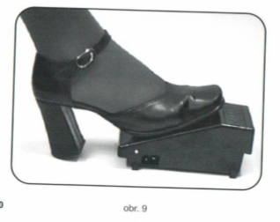

DÔLEŽITÉ UPOZORNENIA !

v prípade akejkoľvek manipulácie s motorom je nutné ho odpojiť zo siete vytiahnutím vidlice;

motor nevyžaduje uzemnenie;

svietidlo pre šijacie stroje ! je možné pripojiť na svorky v prívodke motoru len v prípade, že inštalácia osvetlenia v stroji je prevedená v II. triede ochrannej izolácie;

v prípade že svietidlo je prevedené v I. triede izolácie, nie je možné ho pripojiť k svorkám zástrčky elektromotoru !

Vážený spotrebiteľ !

Ak ste si zakúpil šijací stroj s elektrickou hnacou súpravou TUR-2 stačí ho len zapojiť podľa odstavca: Pripojenie elektromotoru na sieť a máte stroj pripravený k šitiu.

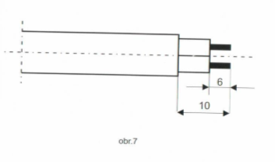

Hnacia súprava sa skladá z nasledujúcich dielov:

1 motor

1 nožný spúšťač

1 prívodná šnúra

1 držiak elektromotoru

1 podložka R6,5

1 šrúb M6x16

2 šrúby M5x15

2 podložky R5,1

1 klinový remeň

1 návod k obsluhe

Pre určité typy sa dodáva ešte zvlášť príslušenstvo:

1 kryt hnacieho remeňa

1 šrúb M4x10

1 podložka R4,3

Návesné elektromotory TUR-2 k šijacím strojom pre domácnosť sú vyrábané v prevedeniach KN-4a, KN-4b1.

Tieto typy sa od seba odlišujú niektorými technickými hodnotami

Typ motora | jednotka | KN-4a | KN-4b1
napätie | V | 230 | 230
príkon | W | 90 | 80
výkon | W | 41 | 32
kmítočet | Hz | 50 | 50
prúd | A | 0,5 | 0,4
počet otáčok/min |  | 4500 | 4500
otočný moment | Pcm | 890 | 690
hmotnosť motora | Kg | 0,9 | 0,9
Nožný spúšťač |  | U-118/1 | U-118/1
hmotnosť spúšťača | Kg | 0,44 | 0,44
stupeň odrušenia |  | R02 | R02

Upozornenie pre overenie, či elektromotor nie je preťažený.

Stačí zmerať prúd pri maximálnom zošliapnutí spúšťača. Prúd nesmie byť väčší ako hodnota uvedená v predchádzajúcej tabuľke – údaj: menovitý prúd A + 10 %.

